МКП «Бердичівводоканал» повідомляє
про встановлення тарифів та введення в дію з 01.05.2017 року

На засіданні Національної комісії, що здійснює державне регулювання у сферах енергетики та комунальних послуг, яке відбулося 22 березня 2017 року, було прийнято :
- постанову № 310 «Про внесення змін до постанови НКРЕКП від 16 червня 2016 року № 1141 «Про встановлення тарифів на централізоване водопостачання та водовідведення»»;
- постанову № 311 «Про внесення змін до постанови НКРЕКП від 26 листопада 2015 року № 2868«Про встановлення тарифів на послуги з централізованого постачання холодної води , водовідведення (з використанням внутрішньо-будинкових систем)»».

Постанови НКРЕКП від 22 березня 2017 року № 310, № 311 опубліковані в офіційному друкованому виданні – газеті «Урядовий кур’єр» № 71 від 14 квітня 2017 року , та набирають чинності з дня, наступного за днем її опублікування.

Відповідно до постанови НКРЕКП від 22.03.2017 року № 310 тарифи Міському Комунальному Підприємству «Бердичівводоканал» на централізоване водопостачання та водовідведення ( транспортування стічних вод) без податку на додану вартість складають :
- централізоване водопостачання 8,82 грн. за 1 куб. м (без ПДВ)

- централізоване водовідведення
(транспортування стічних вод) 2,83 грн. за 1 куб. м (без ПДВ)

Отже , з 01.05.2017 року тарифи (відпускна ціна) на централізоване водопостачання та водовідведення (транспортування стічних вод) для споживачів у будинках приватного сектору з податком на додану вартість становитимуть :

- Централізоване водопостачання 10,584 грн. за 1 куб. м (з ПДВ)

- Централізоване водовідведення
(транспортування стічних вод) 3,396 грн. за 1 куб. м (з ПДВ)
без вартості очистки стічних вод

- Очистка стічних вод на очисних
спорудах ТОВ « КЕС » для населення 2,98 грн. за 1 куб. м (з ПДВ)

До відома споживачів оприлюднюється Постанова НКРЕКП від 22.03.2017 року № 310 «Про внесення змін до постанови Національної комісії, що здійснює державне регулювання у сферах енергетики та комунальних послуг, від 16 червня 2016 року №1141 та структура тарифів на централізоване водопостачання та водовідведення додаток № 89

версія для друку

Дата розміщення на сайті: 31.03.2017

ОБҐРУНТУВАННЯ ПРИЙНЯТТЯ ПОСТАНОВИ (частина 1)
ОБҐРУНТУВАННЯ ПРИЙНЯТТЯ ПОСТАНОВИ (частина 2)

НАЦІОНАЛЬНА КОМІСІЯ, ЩО ЗДІЙСНЮЄ ДЕРЖАВНЕ РЕГУЛЮВАННЯ
У СФЕРАХ ЕНЕРГЕТИКИ ТА КОМУНАЛЬНИХ ПОСЛУГ

ПОСТАНОВА
22.03.2017 № 310

Про внесення змін до постанови Національної комісії, що здійснює державне регулювання у сферах енергетики та комунальних послуг, від 16 червня 2016 року № 1141

Відповідно до пункту 2 частини першої статті 6 Закону України «Про державне регулювання у сфері комунальних послуг», пункту 13 частини першої статті 17 Закону України «Про Національну комісію, що здійснює державне регулювання у сферах енергетики та комунальних послуг», Порядку формування тарифів на централізоване водопостачання та водовідведення, затвердженого постановою Національної комісії, що здійснює державне регулювання у сферах енергетики та комунальних послуг, від 10 березня 2016 року № 302, зареєстрованого в Міністерстві юстиції України 19 квітня 2016 року за № 593/28723, Процедури встановлення тарифів на централізоване водопостачання та водовідведення, затвердженої постановою Національної комісії, що здійснює державне регулювання у сферах енергетики та комунальних послуг, від 24 березня 2016 року № 364, зареєстрованої в Міністерстві юстиції України 27 квітня 2016 року за № 643/28773, Національна комісія, що здійснює державне регулювання у сферах енергетики та комунальних послуг,ПОСТАНОВЛЯЄ:

1. Унести до постанови Національної комісії, що здійснює державне регулювання у сферах енергетики та комунальних послуг, від 16 червня 2016 року № 1141 «Про встановлення тарифів на централізоване водопостачання та водовідведення», зареєстрованої у Міністерстві юстиції України 20 липня 2016 року за № 995/29125 (із змінами) такі зміни:
1) у пункті 1:
підпункт 2 викласти в такій редакції:

89) міському комунальному підприємству «Бердичівводоканал» зі структурою, наведеною в додатку 89 до цієї постанови:
на централізоване водопостачання – 8,82 грн за 1 куб. м (без податку на додану вартість);
на централізоване водовідведення – 2,83 грн за 1 куб. м (без податку на додану вартість);
2) додатки 2, 9 – 11, 13, 15, 17, 19, 23, 29, 33, 34, 38, 39, 42, 43, 46, 48, 50, 52, 56, 61, 62, 65, 66, 68 до постанови викласти в новій редакції, що додаються;
3) доповнити постанову новими додатками 76 – 92, що додаються.
2. Визнати такими, що втратили чинність, постанови Національної комісії, що здійснює державне регулювання у сфері комунальних послуг від 06 червня 2014 року № 646 «Про встановлення тарифу на централізоване водопостачання ТОВ «Водоторгприлад», від 06 червня 2014 року № 647 «Про встановлення тарифу на централізоване водовідведення ДП «Водоочистка» ТОВ «Водоторгприлад», від 13 червня 2014 року № 663 «Про встановлення тарифів на централізоване водопостачання та водовідведення Підприємству «Нововолинськводоканал» житлово-комунального об'єднання Нововолинської міської ради», від 27 червня 2014 року № 786 «Про встановлення тарифів на централізоване водопостачання та водовідведення УВКГ м. Володимира-Волинського», від 01 серпня 2014 року № 1127 «Про встановлення тарифів на централізоване водопостачання та водовідведення ОКВП ВКГ «Миргородводоканал».
3. Визнати такими, що втратили чинність, постанови Національної комісії, що здійснює державне регулювання у сферах енергетики та комунальних послуг, від 26 березня 2015 року № 871 «Про встановлення тарифів на централізоване водопостачання та водовідведення КП «Міський водоканал» м. Нова Каховка», від 26 березня 2015 року № 886 «Про встановлення тарифів на централізоване водопостачання та водовідведення КП ВКГ «Водоканал» (м. Старокостянтинів), від 26 березня 2015 року № 908 «Про встановлення тарифів на централізоване водопостачання та водовідведення МКП «Бердичівводоканал», від 16 квітня 2015 року № 1250 «Про встановлення тарифів на централізоване водопостачання та водовідведення МКП «Миколаївводоканал», від 16 квітня 2015 року № 1251 «Про встановлення тарифів на централізоване водопостачання та водовідведення КП «Жовтоводський водоканал» Дніпропетровської обласної ради», від 05 листопада 2015 року № 2720 «Про встановлення тарифів на централізоване водопостачання та водовідведення КП «Міськводоканал» Сумської міської ради», від 10 грудня 2015 року № 2946 «Про встановлення тарифів на централізоване водопостачання та водовідведення КВП «Краматорський водоканал», від 29 грудня 2015 року № 3219 «Про встановлення тарифів на централізоване водопостачання та водовідведення КП «Марганецьке виробниче управління водопровідно-каналізаційного господарства» Дніпропетровської обласної ради», від 25 лютого 2016 року № 259 «Про встановлення тарифів на централізоване водопостачання та водовідведення КП «Дубноводоканал» Дубенської міської ради», від 25 лютого 2016 року № 260 «Про встановлення тарифів на централізоване водопостачання та водовідведення КП «Костопільводоканал», від 14 квітня 2016 року № 616 «Про встановлення тарифів на централізоване водопостачання та водовідведення КП «ВОДОКАНАЛ» (м. Запоріжжя)».
4. Ця постанова набирає чинності з дня, наступного за днем її опублікування в офіційному друкованому виданні – газеті «Урядовий кур’єр».

Голова НКРЕКП Д.Вовк

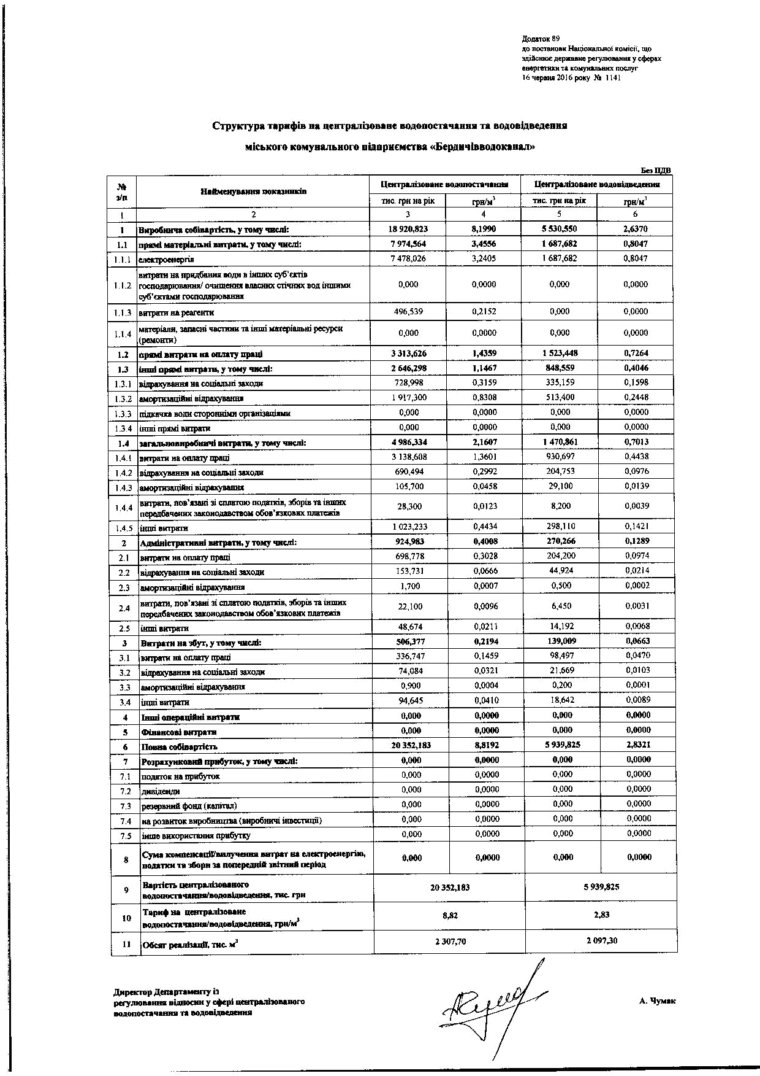

Відповідно до постанови НКРЕКП від 22.03.2017 року № 311 тарифи Міському Комунальному Підприємству «Бердичівводоканал» на послуги з централізованого постачання холодної води, водовідведення (транспортування стічних вод ) (з використанням внутрішньобудинкових систем) без податку на додану вартість складають :
- послуга з централізованого постачання холодної води
(з використанням внутрішньобудинкових систем) 9,47 грн. за 1 куб. м (без ПДВ)

-послуга з централізованого водовідведення (транспортування стічних вод)
(з використанням внутрішньобудинкових систем) 3,01 грн. за 1 куб. м (без ПДВ)

Отже, з 01.05.2017 року тарифи (відпускна ціна) на послуги з централізованого постачання холодної води, водовідведення (транспортування стічних вод) (з використанням внутрішньобудинкових систем) для споживачів у багатоквартирних будинках з податком на додану вартість становитимуть :

- послуга з централізованого постачання холодної води
(з використанням внутрішньобудинкових систем) 11,364 грн. за 1 куб. м (з ПДВ)

-послуга з централізованого водовідведення (транспортування стічних вод)
(з використанням внутрішньобудинкових систем) 3,612 грн. за 1 куб. м (з ПДВ)

-Очистка стічних вод на очисних спорудах
ТОВ «КЕС» для населення 2,98 грн. за 1 куб. м (з ПДВ)

До відома споживачів оприлюднюється Постанова НКРЕКП від 22.03.2017 року № 311
«Про внесення змін до постанови Національної комісії , що здійснює державне регулювання у сферах енергетики та комунальних послуг, від 26 листопада 2015року № 2868» та структура тарифів на послуги з централізованого постачання холодної води, водовідведення (з використанням внутрішньо будинкових систем) додаток № 89

версія для друку

Дата розміщення на сайті: 31.03.2017

ОБҐРУНТУВАННЯ ПРИЙНЯТТЯ ПОСТАНОВИ

НАЦІОНАЛЬНА КОМІСІЯ, ЩО ЗДІЙСНЮЄ ДЕРЖАВНЕ РЕГУЛЮВАННЯ
У СФЕРАХ ЕНЕРГЕТИКИ ТА КОМУНАЛЬНИХ ПОСЛУГ

ПОСТАНОВА
22.03.2017 № 311

Про внесення змін до постанови Національної комісії, що здійснює державне регулювання у сферах енергетики та комунальних послуг, від 26 листопада 2015 року № 2868

Відповідно до пункту 2 частини першої статті 6 Закону України «Про державне регулювання у сфері комунальних послуг», пункту 13 частини першої статті 17 Закону України «Про Національну комісію, що здійснює державне регулювання у сферах енергетики та комунальних послуг», Процедури встановлення тарифів на послуги з централізованого постачання холодної води, водовідведення (з використанням внутрішньобудинкових систем), затвердженої постановою Національної комісії, що здійснює державне регулювання у сферах енергетики та комунальних послуг, від 15 січня 2015 року № 13, зареєстрованої в Міністерстві юстиції України 05 лютого 2015 року за № 136/26581, Порядку формування тарифів на послуги з централізованого постачання холодної води, водовідведення (з використанням внутрішньобудинкових систем), затвердженого постановою Національної комісії, що здійснює державне регулювання у сферах енергетики та комунальних послуг, від 10 березня 2016 року № 303, зареєстрованого в Міністерстві юстиції України 04 квітня 2016 року за № 499/28629, Національна комісія, що здійснює державне регулювання у сферах енергетики та комунальних послуг, ПОСТАНОВЛЯЄ:

1. Унести до постанови Національної комісії, що здійснює державне регулювання у сферах енергетики та комунальних послуг, від 26 листопада 2015 року № 2868 «Про встановлення тарифів на послуги з централізованого постачання холодної води, водовідведення (з використанням внутрішньобудинкових систем) суб’єктам господарювання, які є виконавцями цих послуг», зареєстрованої в Міністерстві юстиції України 11 січня 2016 року за № 24/28154 (із змінами), такі зміни:
1) у пункті 1:
підпункти 3, 4 викласти в такій редакції:
89) міському комунальному підприємству «Бердичівводоканал» зі структурою, наведеною в додатку 89 до цієї постанови:
тариф на послугу з централізованого постачання холодної води – 9,47 грн за 1 куб. м (без податку на додану вартість);
тариф на послугу з централізованого водовідведення – 3,01 грн за 1 куб. м (без податку на додану вартість).»;
2) додатки 3, 4, 7, 9, 10, 16, 17, 22, 25, 26, 28 – 30, 33 – 35, 38, 40, 41, 45, 53, 54, 59, 63, 64, 66, 70, 74 до постанови викласти в новій редакції, що додаються;
3) доповнити постанову новими додатками 78 – 89, що додаються.
2. Ця постанова набирає чинності з дня, наступного за днем її опублікування в офіційному друкованому виданні – газеті «Урядовий кур’єр».

Голова НКРЕКП Д.Вовк

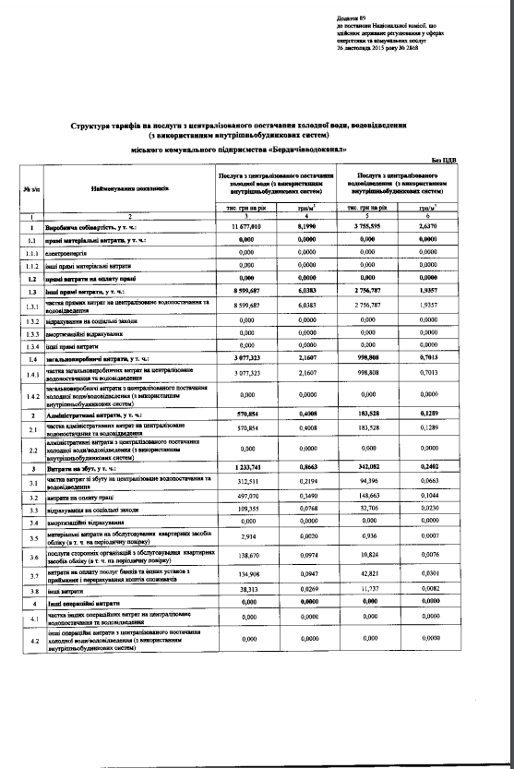
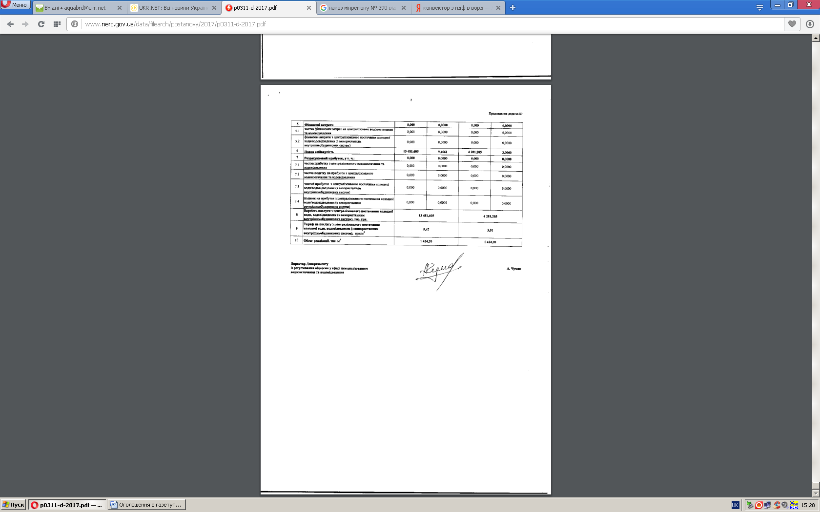

Адміністрація МКП «Бердичівводоканал»

У К Р А Ї Н А
Міське комунальне підприємство

“Бердичівводоканал”


13300, м. Бердичів,
Житомирської обл.,
Вул.. Житомирська 87

р/р 26006000011563
ПАТ « Креді Агріколь Банк»
МФО 300614 код 32569790

тел/факс: (04143) 4-42-99 E-mail : aquabrd@ukr.net

№ 337

“ 14 ” квітня 2017 р.

Редактору газети
РІО Бердичів

МКП «Бердичівводоканал» просить розмістити інформацію, про встановлення тарифів та введення в дію з 01.05.2017 року на сторінках газети .
Постанови НКРЕКП від 22.03.2017 року № 310 , № 311 та структура тарифів додаються.

Директор МКП «Бердичівводоканал» Вишнівський В,В,

Виконавець : Гаврилюк В.О.
Тел.. 44111

